05.12.2017г. на отделении «ОиПП» проведены классные часы
в группах 102, 225.
Тема классного часа: «СПИД – Чума ХХI века».

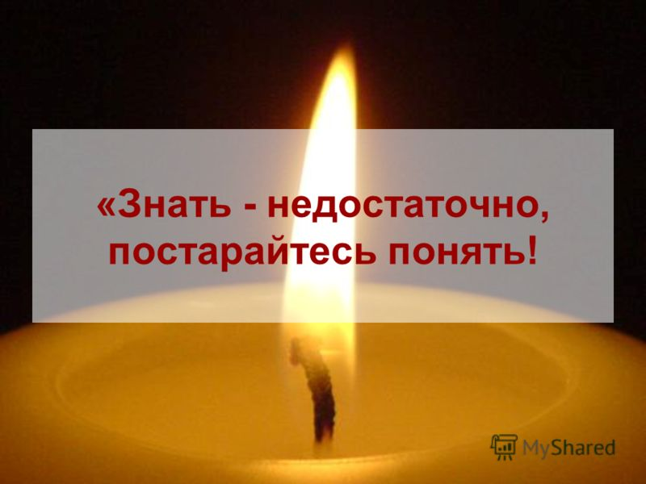
СПИД… «Чума ХХ века»… Все это названия одной из самых страшных болезней человечества, лекарства от которой нет по сей день… Мы всегда думаем: с кем угодно, только не со мной, только не с моими друзьями может произойти эта беда – заражение ВИЧ-инфекцией. Пусть об этом говорят, но меня это не касается. Мы знаем, что СПИД – это смертельная болезнь. Мы знаем, как можно заразиться и как нельзя, но воспринимается это как очередное правило, которое надо просто знать, не более того: ведь меня это не касается.
Данное мероприятие проведено библиотекарем Коваленко Л.Н.
Во время проведения классного часа использовались такие методы как: показ презентации.

